1（2018金考卷）.如图所示，在xOy坐标系中，以（r，0）为圆心的圆形区域内存在方向垂直于纸面向里的匀强磁场，在y>r的足够大的区域内，存在沿y轴负方向的匀强电场。在xOy平面内，从O点以相同速率、沿不同方向向第一象限发射质子，且质子在磁场中运动的半径也为r。不计质子所受重力及质子间的相互作用力。则质子
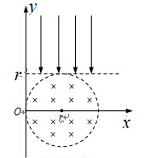
A．在电场中运动的路程均相等
B．最终离开磁场时的速度方向均沿x轴正方向
C．在磁场中运动的总时间均相等
D．从进入磁场到最后离开磁场过程的总路程均相等
【参考答案】AC
【命题意图】本题考查带电粒子在有界匀强磁场中的运动和在匀强电场中的运动及其相关的知识点。
【解题思路】根据题述圆形磁场的半径与质子在磁场中运动的半径相同，从O点以相同的速率沿不同方向向第一象限发射质子，质子经过磁场偏转后以相同的速率平行于y轴射出做减速运动，速度减小到零后反向加速后进入磁场，根据动能定理，在电场中运动的路程均相等，选项A正确；通过分析可知，质子最终离开磁场时的速度方向均与原来进入磁场时速度方向相同，选项B错误；由于带电粒子在磁场中两次运动轨迹虽然不同，但是两次轨迹所对的圆心角之和相同，两次运动的轨迹长度之和相等，所以带电粒子在磁场中运动的总时间相等，选项C正确；带电粒子在电场中运动时间相等，在磁场区域运动时间相等，由于磁场区域与电场区域之间有非场区，所以质子从进入磁场区域到离开磁场区域的过程中的总路程不相等，选项D错误。
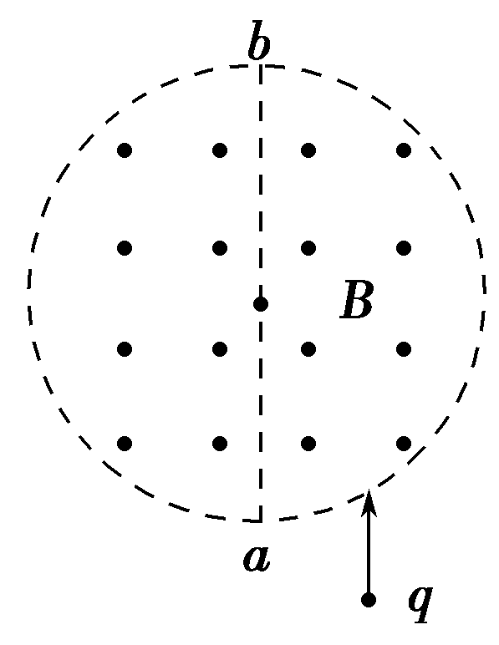[来源:学科网]
2.（2018云南昭通五校联考）如图，在半径为R=mv₀/qB的圆形区域内有水平向里的匀强磁场，磁感应强度为B；圆形区域右侧有一竖直感光板MN．带正电粒子从圆弧顶点P以速率v₀平行于纸面进入磁场，已知粒子质量为m，电量为q，粒子重力不计．若粒子对准圆心射入，则下列说法中正确的是( )
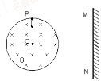
A． 粒子一定沿半径方向射出
B． 粒子在磁场中运动的时间为 πm/2qB
C． 若粒子速率变为2v₀，穿出磁场后一定垂直打到感光板MN上
D． 粒子以速度v₀从P点以任意方向射入磁场，离开磁场后一定垂直打在感光板MN上
【参考答案】ABD
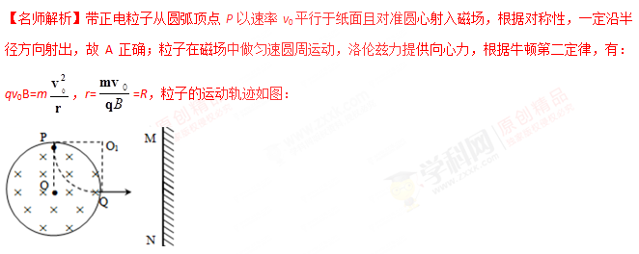轨迹圆弧对应的圆心角为故运动时间为：t=T/4，T=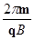，
所以t=πm/2qB，B正确；
若粒子速率变为2v₀，则轨道半径变为2R，运动轨迹如图：
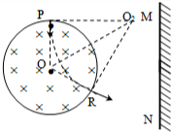
故不是垂直打到感光板MN上，故C错误；
当带电粒子以v₀射入时，带电粒子在磁场中的运动轨道半径为R．
设粒子射入方向与PO方向夹角为θ，带电粒子从区域边界S射出，带电粒子运动轨迹如图所示．
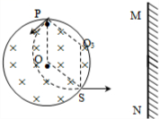
因PO₃=O₃S=PO=SO=R所以四边形POSO3为菱形，由图可知：PO∥O3S，v3⊥SO3，因此，带电粒子射出磁场时的方向为水平方向，与入射的方向无关．故D正确；故选：ABD．
3．如图所示，在一个圆环内的区域内存在垂直纸面向外的匀强磁场（磁场未画出），圆环逆时针转动并在环上开有一个小缺口，一带正电的粒子从小缺口沿直径方向进入圆环内部，且与圆环没有发生碰撞，最后从小缺口处离开磁场区域，已知粒子的比荷为k，磁场的磁感应强度大小为B，圆环的半径为R，粒子进入磁场时的速度为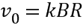，不计粒子的重力，则圆环转动的角度
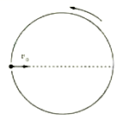
A. kB B. 3kB C. 5kB D. 7kB
【参考答案】AC
【名师解析】粒子进入磁场后做匀速圆周运动，故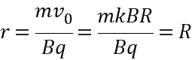，粒子将圆环区域内运动四分之一周期离开磁场，粒子运动的时间为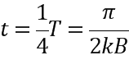，在这段时间内，圆环转过的角度为
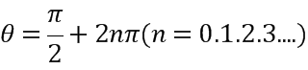，根据可得，故AC正确，BD错误；
故选AC。
【点睛】粒子进入磁场后做匀速圆周运动，由洛伦兹力提供向心力，解得运动半径，粒子将圆环区域内运动四分之一周期离开磁场，根据粒子的时间等于圆环转动的时间求解。
4．如图，虚线所示的圆形区域内存在一垂直于纸面的匀强磁场，P为磁场边界上的一点，大量相同的带电粒子以相同的速率经过P点，在纸面内沿不同方向射入磁场，若粒子射入的速率为v₁，这些粒子在磁场边界的出射点分布在六分之一圆周上；若粒子射入速率为v₂，相应的出射点分布在三分之一圆周上，不计重力及带电粒子之间的相互作用，则v₂：v₁为（ ）
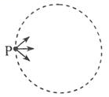
A. 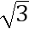：2 B. 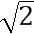：1 C. ：1 D. 3：
【参考答案】C
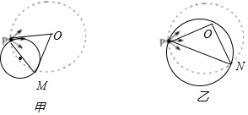
【名师解析】设圆形区域磁场的半径为r，当速度大小为v₁时，从P点入射的粒子射出磁场时与磁场边界的最远交点为M(图甲)时，由题意知∠POM=60∘，由几何关系得轨迹圆半径为R₁=r/2；
从P点入射的粒子射出磁场时与磁场边界的最远交点为N(图乙)，由题意知∠PON=120∘，由几何关系得轨迹圆的半径为R₂= 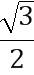r；
根据洛伦兹力充当向心力可知：
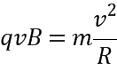
解得：v=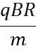
故速度与半径成正比,因此v₂:v₁=R₂:R₁=:1
故C正确，ABD错误。
故选：C.
点睛：据题意画出带电粒子的运动轨迹，找出临界条件角度关系，利用几何关系分别表示出圆周运动的半径，再由洛伦兹力充当向心力，即可求得速度之比．
[来源:Zxxk.Com]
5．(2016安徽江南十校联考)如图，半径为R的圆形区域内有垂直纸面向里的匀强磁场，磁感应强度为B。M为磁场边界上一点，有无数个带电量为q、质量为m的相同粒子（不计重力）在纸面内向各个方向以相同的速率通过M点进入磁场，这些粒子射出边界的位置均处于边界的某一段圆弧上，这段圆弧的弧长是圆周长的。下列说法正确的是
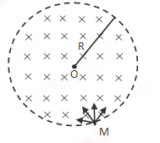
A．粒子从M点进入磁场时的速率为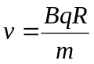
B．粒子从M点进入磁场时的速率为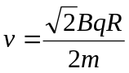
C．若将磁感应强度的大小增加到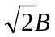，则粒子射出边界的圆弧长度变为原来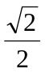
D．若将磁感应强度的大小增加到，则粒子射出边界的圆弧长度变为原来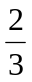
【参考答案】BD
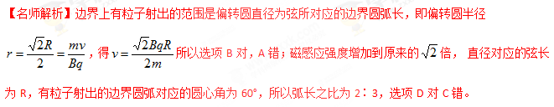
6.如图所示，半径为R的圆是一圆柱形匀强磁场区域的横截面(纸面)，磁感应强度大小为B，方向垂直于纸面向外。一电荷量为q(q＞0)、质量为m的粒子沿平行于直径ab的方向射入磁场区域，射入点与ab的距离为，已知粒子射出磁场与射入磁场时运动方向间的夹角为60°，则粒子的速率为(不计重力)( )
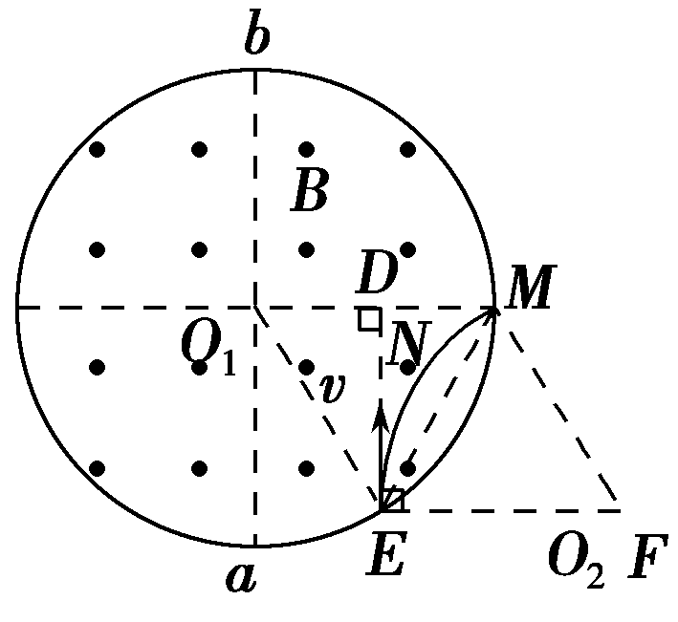

A. B.
C. D.
【参考答案】B
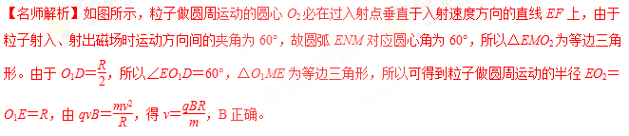
7..如图所示，空间存在一个半径为R₀的圆形匀强磁场区域，磁场的方向垂直于纸面向里，磁感应强度的大小为B．有一个粒子源在纸面内沿各个方向以一定速率发射大量粒子，粒子的质量为m、电荷量为+q．将粒子源置于圆心，则所有粒子刚好都不离开磁场，不考虑粒子之间的相互作用．由此可知（ ）
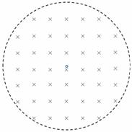
A. 带电粒子在磁场中做匀速圆周运动的半径一定是R₀
B．带电粒子在磁场中运动的速率一定是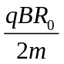
C．带电粒子在磁场中运动的周期一定是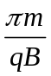
D．带电粒子的动能一定是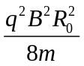
【参考答案】BD
